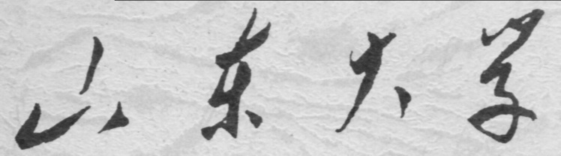

信息科学与工程学院

2020－2021学年第二学期

实 验 报 告

课程名称： 微处理器原理与应用
实验名称： 实验1.1 Hello World

专 业 班 级 2019级崇新学堂
学 生 学 号 201900121023
学 生 姓 名 李禹申
实 验 时 间 2021年3月5日
实验报告
【实验目的】
1. 掌握window的基本Masm for windows集成实验环境的使用
2. 掌握win10系统通过DOSBox实现虚拟DOS环境下masm5的编译和运行
【实验要求】
1. 通过对某部分代码的修改从而加深对于debug所涉及命令的理解
2. 不懂的知识及时百度
【实验具体内容】
【实验准备部分】
两个实验所涉及的源代码如下，予以相应的注释
；是一个伪指令，用来定义一个堆栈段
STACKS SEGMENT STACK
；① DW是定义字类型变量的意思（问题①） DUP是连续复制128个变量，(?)代表所赋值数值为随机
DW 128 DUP(?)
；结束堆栈段的定义
STACKS ENDS

；开始DATA段的定义，SEGMENT是定义段
DATAS SEGMENT
；string是一个标识符，标记给这个空间的首地址，13是ASCII中的回车 10是ASCII中的换行 '$'是汇编中字符串结束的标志
STRING DB 13,10,'Hello World!',13,10,'$'
；DATA段结束
DATAS ENDS

；CODE段开始定义
CODES SEGMENT
；ASSUME建立段寄存器寻址，将CODE段和CS段寄存器相关联，DATAS段和DS段寄存器相关联
ASSUME CS:CODES,DS:DATAS
；入口地址
START:
；下面两行将DATAS地址放到DS段寄存器中，之所以要AX过渡，是因为不能直接对段寄存器给数
MOV AX,DATAS
MOV DS,AX
；将STRING所在的内存地址的偏移地址赋给DX
LEA DX,STRING
；下面两条同时作用可以让其显示字符串
MOV AH,9
INT 21H
；下面两条指令是返回DOS
MOV AH,4CH
INT 21H
；CODES段结束，出口
CODES ENDS
END START
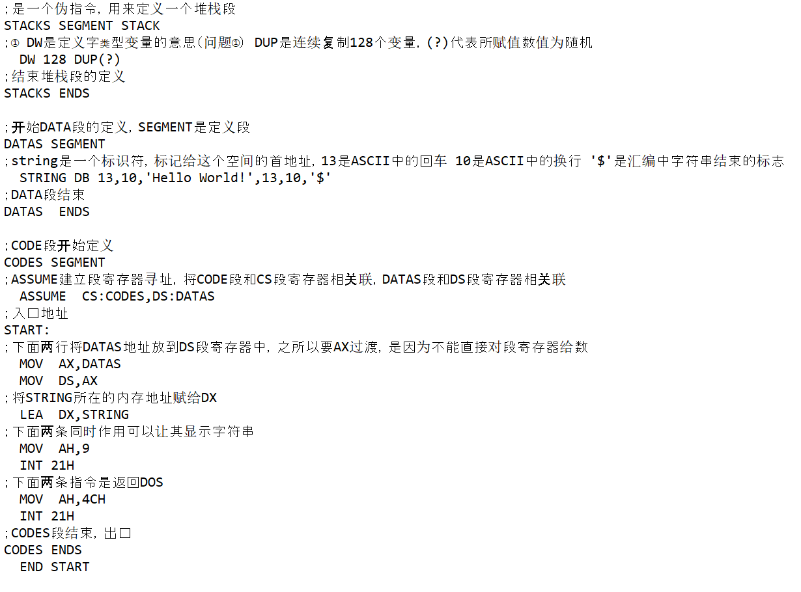
【第一个实验】使用DOSBox虚拟DOS环境运行所编写程序。
（1）实验流程图（从实验2.2 分支程序实验和循环程序实验开始必须画流程图）：

（2）实验源代码（粘贴源代码）：
例如：（第一次实验的源代码）
（3）实验代码、过程、相应结果（截图）并对实验进行说明和分析：
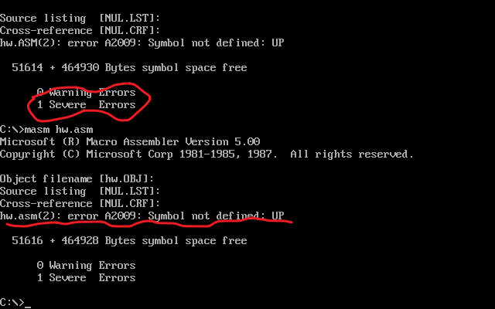
在使用masm hw.asm命令后出现一个Severe Errors，查看DOS给出的错误信息：hw.asm(2): error A2019: Symbol not defined：UP，查看代码第2行发现
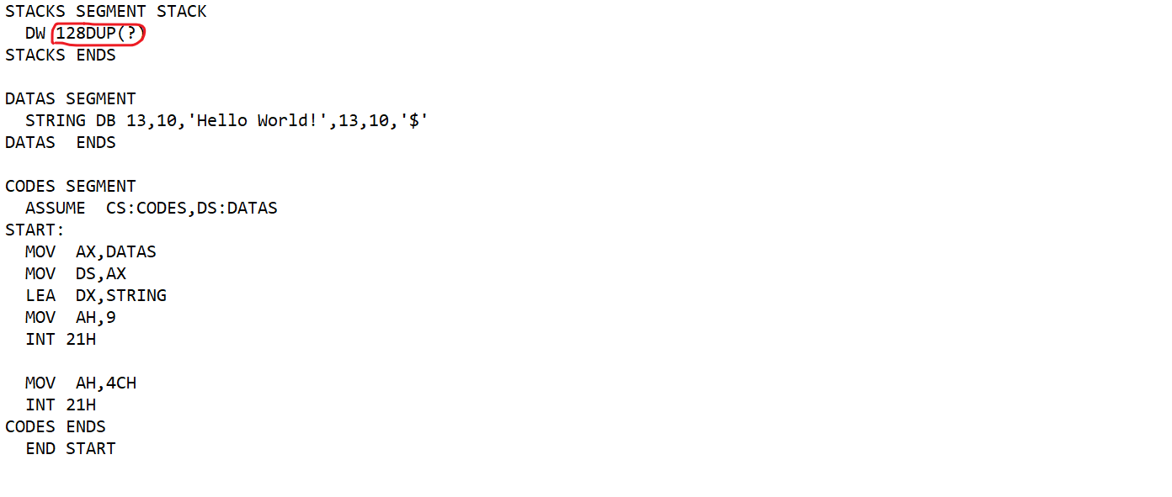
原来是128和dup中间没有写入space而产生的错误，更正之后继续运行该程序
输入 masm hw.asm
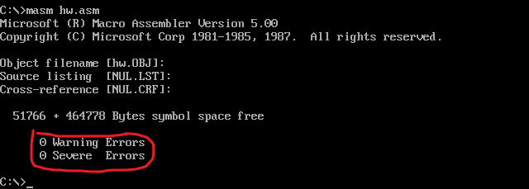
没有错误和警告
输入link hw.obj，link成功后输入hw运行该程序
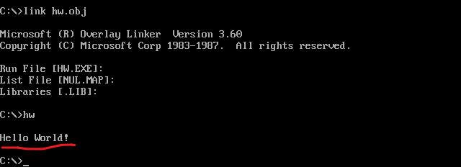
【第二个实验】在windows环境下调试Hello World程序
（1）实验流程图：
（2）实验源代码（粘贴源代码）：
（3）实验代码、过程、相应结果（截图）并对实验进行说明和分析：
经过安装钟民老师软件2小时之后，我选择了放弃，在学长的推荐下选择了EMU8086作为调试软件，如下：
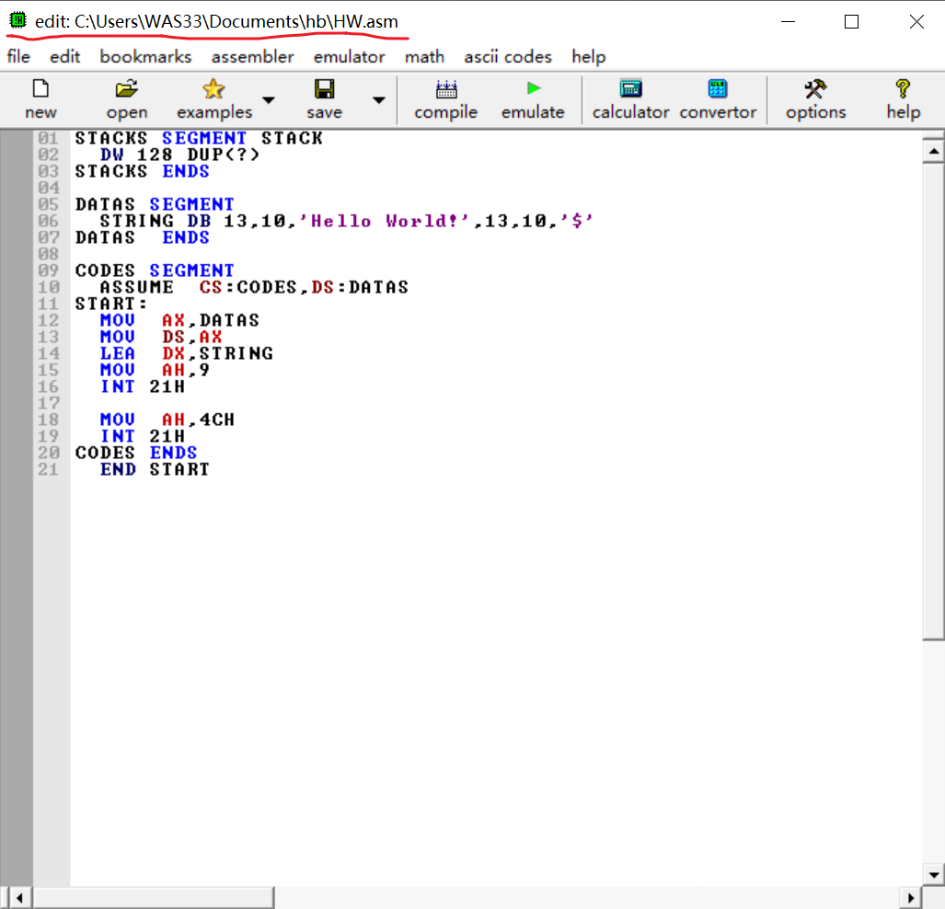运行之后得到下图，点击DW 128 DUP(?)的指令得到所开辟的内存空间确实是128个字，256个字节，佐证了我问题①的提出
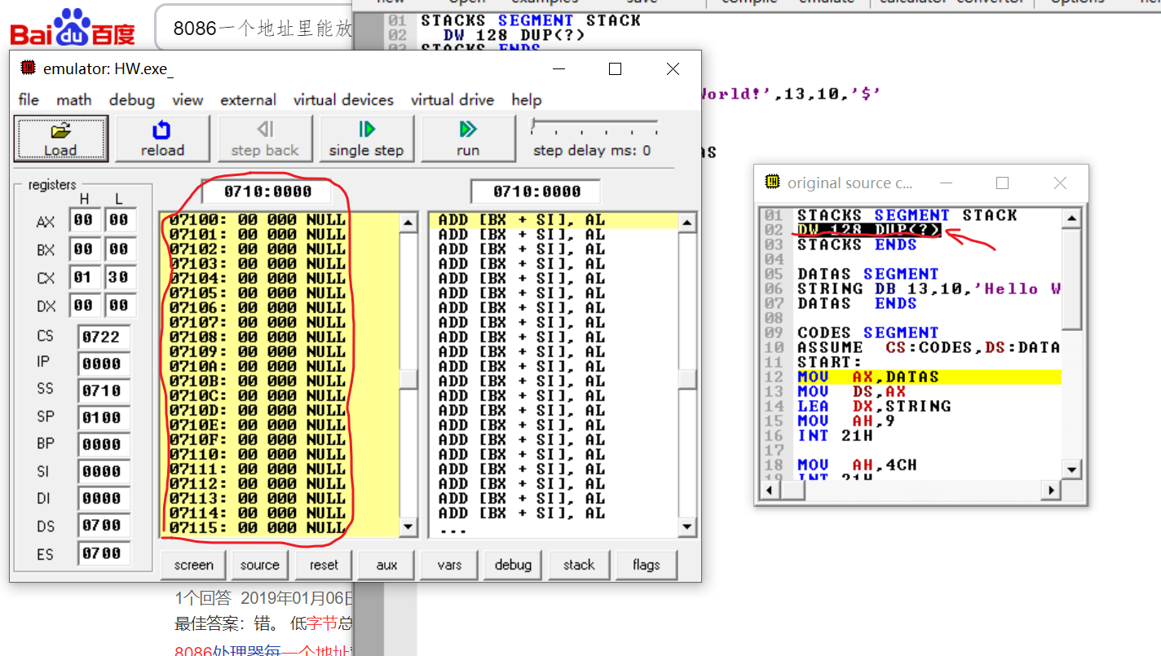
再点击String语句得到如下图
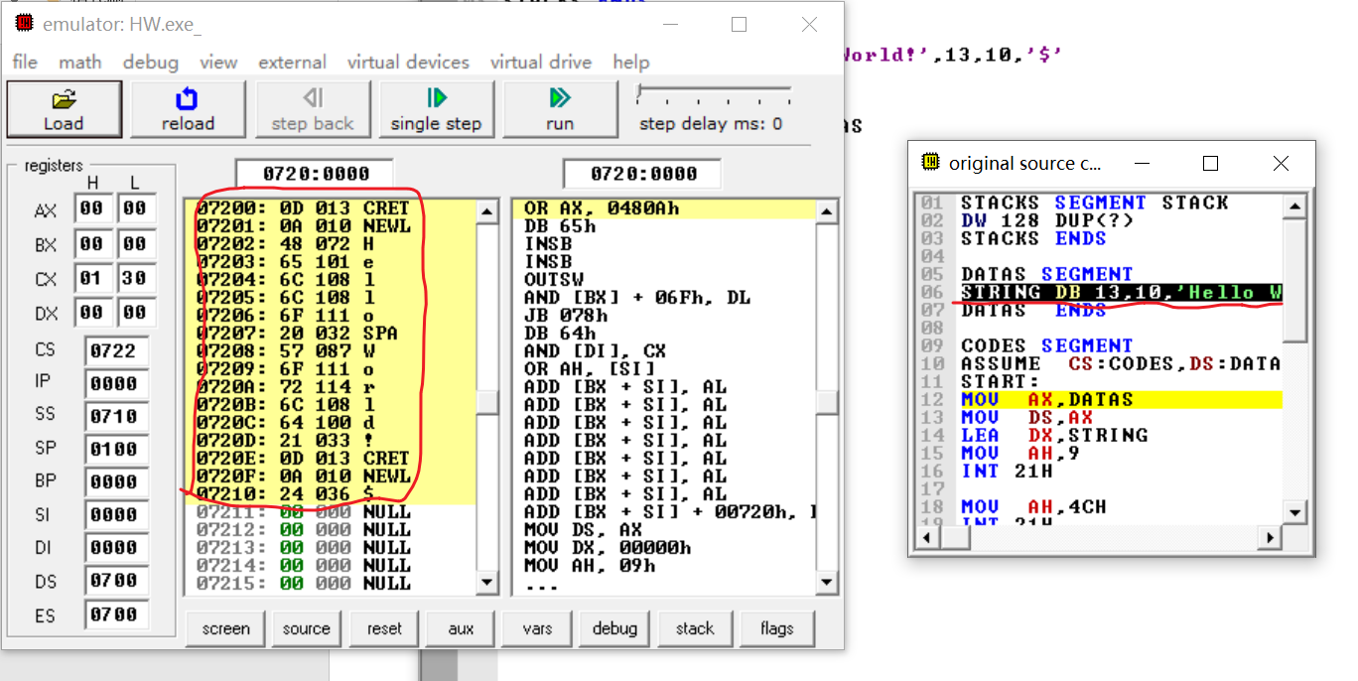
可以清晰地看到Hello world每个字母都是按照字节存储到地址空间中，且13和10是转换成ACISS码的
Start！
执行第一条指令：可以发现AX寄存器的值改变，将字符串的首地址放入了AX中
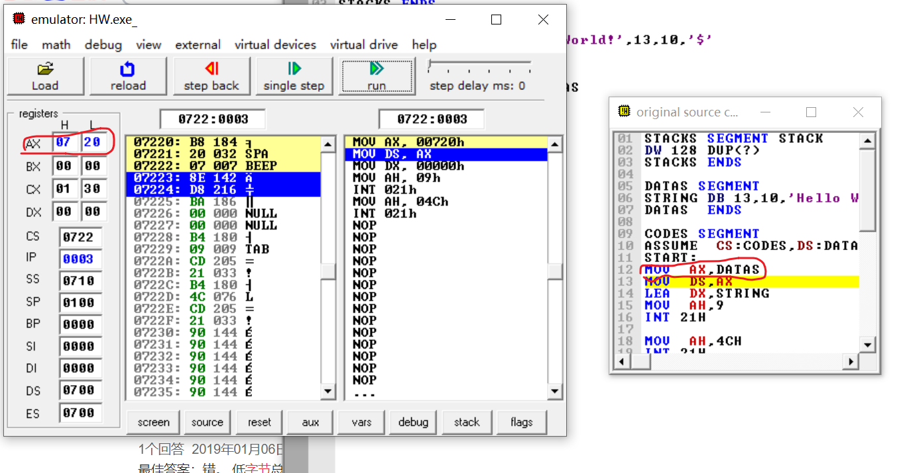
执行第二条指令：DS的值发生了改变
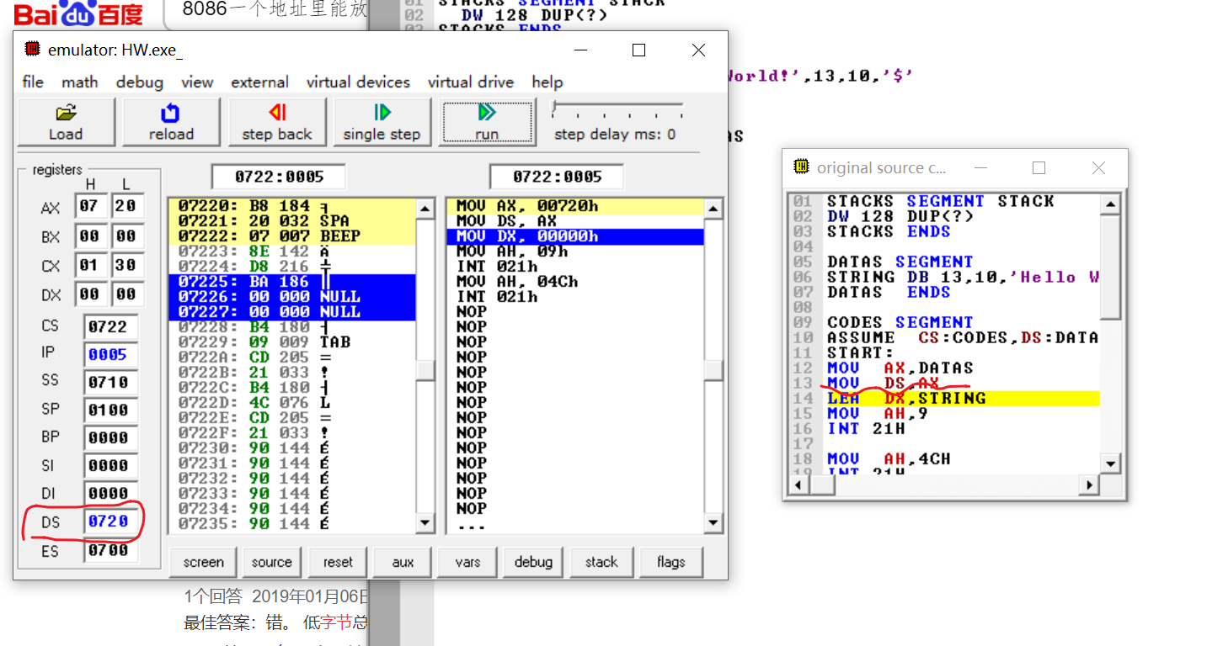
将偏移地址通过LEA dx string指令给到DX寄存器，其中偏移地址为0
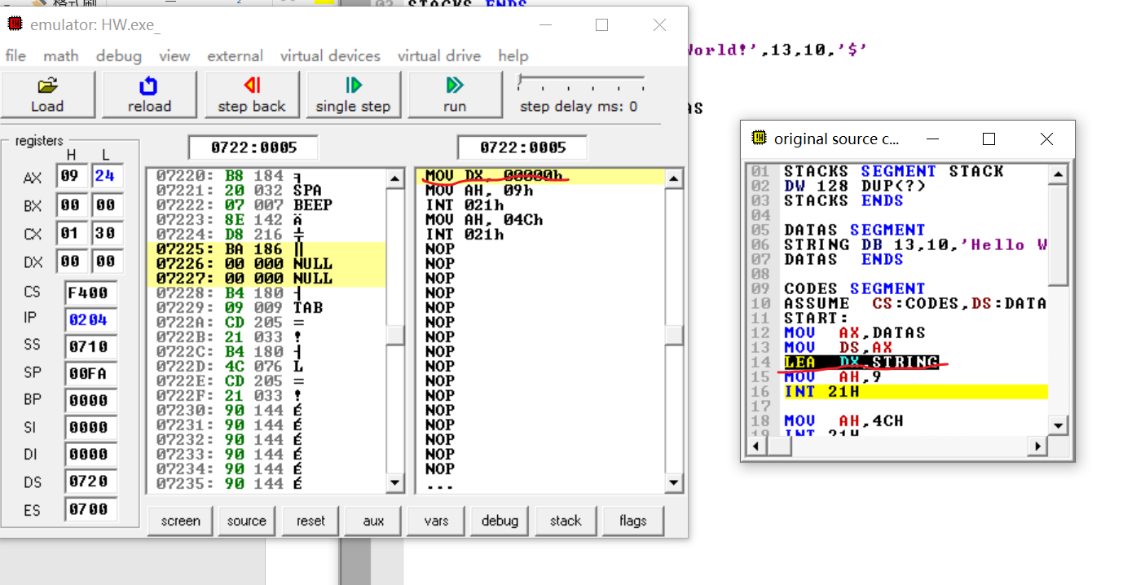
再继续向下执行得到Hello World
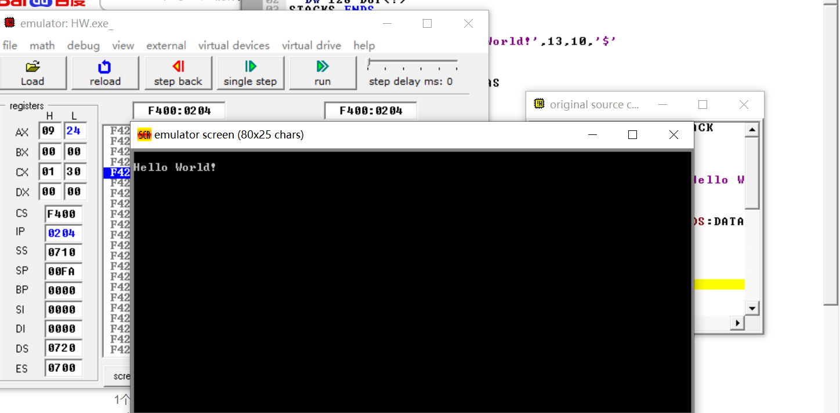
【实验心得】
【所遇到的问题】
1. 有关DW 128 DUP(?)的问题
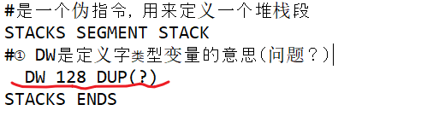
① 红笔所画的那一行代码中DW的意思是定义字类型变量，但是这里并没有涉及到变量为何要定义。是否是通过DUP的重复定义，定义了128个字类型变量将其放入stack中
② 红笔所画的那一行代码128所占数字部分，百度资料显示都是开辟了128个字的空间，为什么老师特意强调仅有128个字节的？
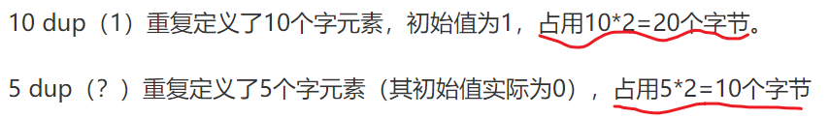
【百度所得】
1. 段
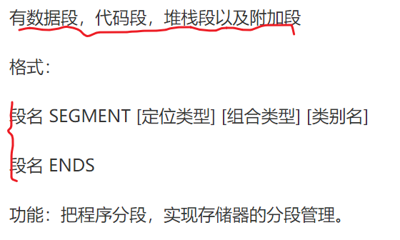
有关格式SEGMENT后面的部分暂时还未需要，要用用到时再去理解
2. DW和DB
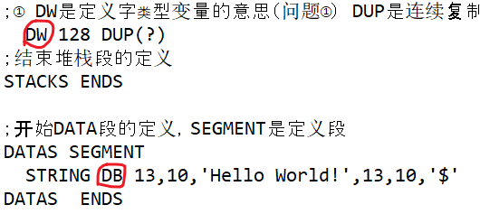
为什么这个上面是DW下面却用了DB
百度结果如下所示：
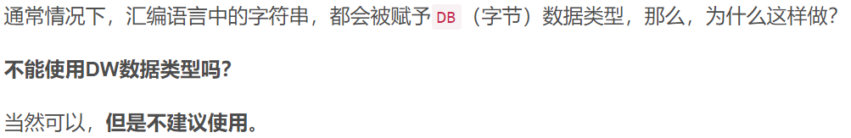
3. INT 21H的使用指南
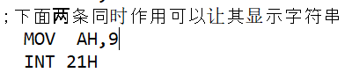
开始的时候我以为这条指令就是简单的AH赋值为9，但是没想到INT 21是个中断指令并且可以和下面协调作用产生功能是属奇妙
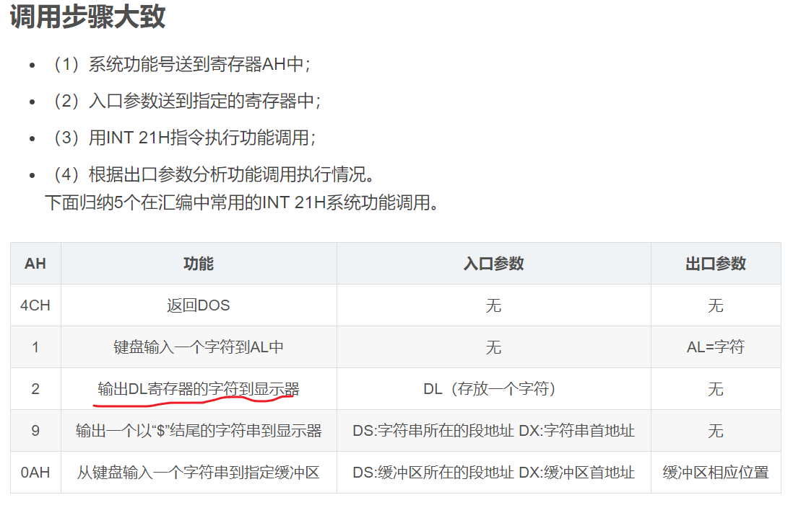
【上课所提问题的回答】
1. 堆和栈的区别？
答：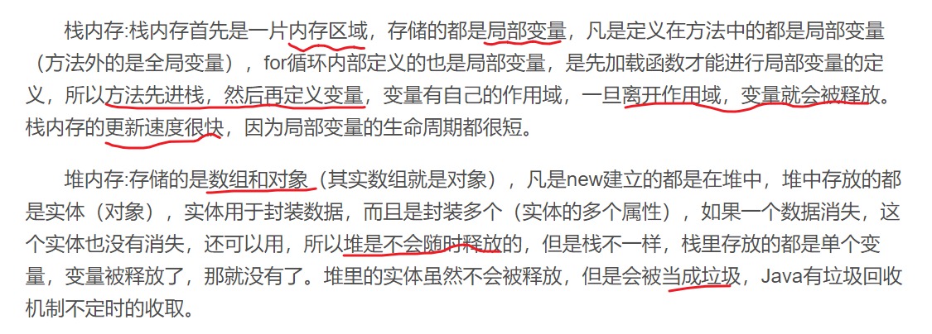
联系：堆可以给栈中的一个变量地址，使得改变量指向堆中的一个数组，类似于C语言中的指针
2.下图的 String可否换成任意的单词或者字符串？

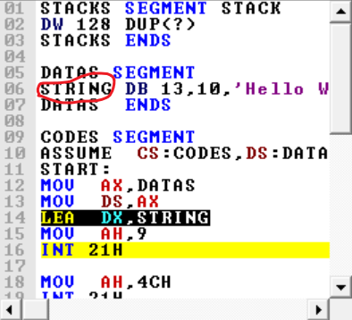
答：完全可以，它仅仅就是一个标识符而已
3. 下图中数据能否换成酷酷的8888？
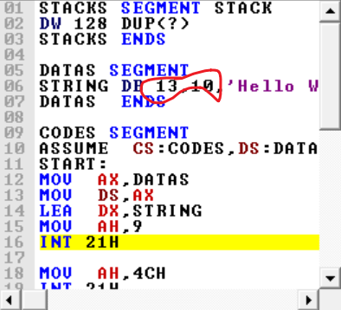
理论上是可以的，但是8888,8848没有相应的ASCII码与之对应，就会显示超过了8bits
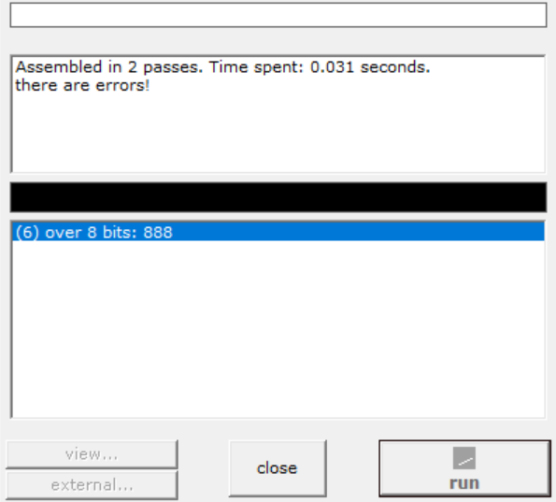
4. 南桥和北桥分别指的是什么？芯片组
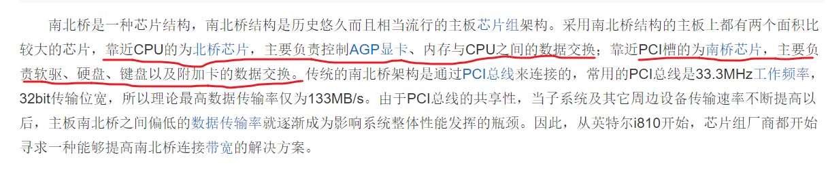
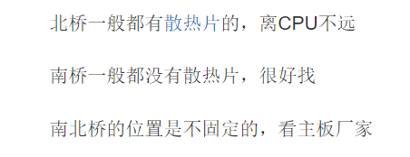
【心得体会】
我现在感觉跟电脑有关的职业和专业真的是痛并快乐着，老师您说的可真对，这次实验我装了2个多小时的软件都没装上，心情十分复杂，但是在装机的过程中，我却很享受，因为我百度到了很多关于软件的资料，实际上软件不也就是一些代码组成的么，在百度的过程中我了解到了什么是注册表，怎么将软件加入到防火墙的可信程序中，怎么通过错误信息到网上去查找解决方案，虽然最终还是没有将老师推荐的软件装上，也因为这个郁闷的晚上多吃了好几碗饭，但是最终的结果还是很快乐的。我换了一个软件emu8086去完成相应的实验。
学习汇编给我最大的感受就是爽！之前学习C和python那种高级语言的时候我都感觉仅仅学到了一些皮毛，对很多东西的底层架构完全不了解，而汇编以及那么多优秀的IDE却能够让我从内存的角度去看很多东西，看计算机是怎样运行的，每一条指令去向了什么地方。之前我其实对编程这种东西不是很感冒，感觉很虚没有意思，但是学习汇编这仅仅一周就让我感受到了它无尽的创造力，实际上我不仅爱上了编程，更爱上了计算机硬件，发明这个东西的人究竟是有多么聪明的大脑。就像MOV AH,9 INT 21H这样的指令是多么的奇妙，这样两行代码就能够让计算机吧字符串打印到屏幕上，无敌！

